HABILIDADES SOCIALES

PARALAIA COMUNICA
UFC

Tabla de contenido
¿Qué es? 1
TABLA Tipos de habilidades sociales 2
¿en que nos afecta tener y no tener Habilidades sociales? 4
Tener habilidades sociales: 4
No tener habilidades sociales: 4
Habilidades sociales en empresas 1
En una empresa se encuentran: 1
- Iniciativa: 1
- Comunicación y escucha activa: 1
- Empatía: 1
- Capacidad de trabajo en equipo: 1
- Flexibilidad: 1
- Asertividad: 1
biografía 1

¿Qué es?

Es la conducta que nos ayuda a resolver una situación formal de la mejor manera. Es decir, agradable para la persona y para el momento en onde este.

TABLA Tipos de habilidades sociales
Básicas | Complejas
Escuchar | Empatía
Iniciar una conversación | Inteligencia Emocional
Formular una pregunta | Asertividad
Dar las gracias | Capacidad de escuchar
Presentarse | Capacidad de comunicar sentimientos o emociones
Presentar a otras personas | Capacidad de definir un problema y evaluar soluciones
Realizar un cumplido | Negociación
 | Modulación de la expresión emocional
 | Capacidad de disculparse
 | Reconocimiento y defensa de los derechos propios y de los demás

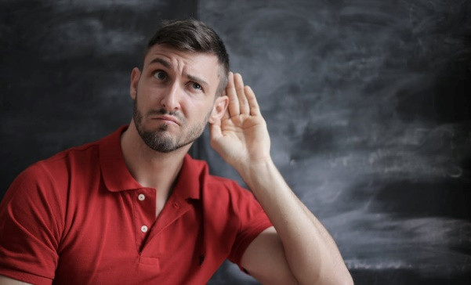
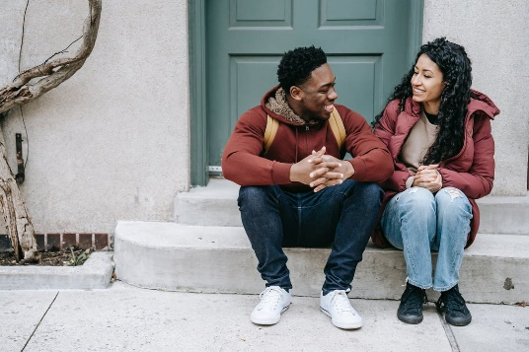
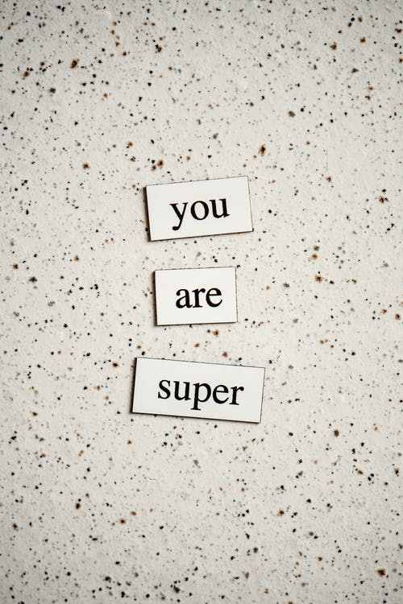
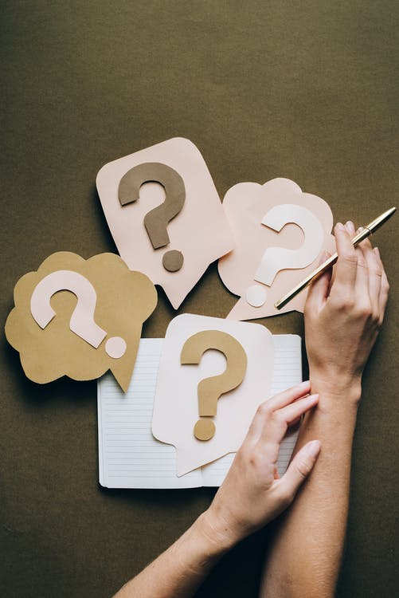
Capacidad de escuchar
CAPACIDAD DE REALIZAR UN CUMPLIDO
empatía
Capacidad de disculparse
Modulación de la expresión emocional
Capacidad para dar las gracias
Capacidad para formular una pregunta
Capacidad de iniciar una conversación

¿en que nos afecta tener y no tener Habilidades sociales?

Tener habilidades sociales:
ayuda a tener más respecto y aceptar a las personas, quien tiene habilidades puede solucionar los problemas de forma rápida, pacífica y razonable.

No tener habilidades sociales:
ayuda a tener la autoestima baja, dificultad para hacer amigos y malestar emocional.

Habilidades sociales en empresas

En una empresa se encuentran:

- Iniciativa:
Tener algo claro y querer llevarlo a cabo.
- Comunicación y escucha activa:
Saber escuchar como hablar con las personas entendiendo los sentimientos.
- Empatía:
Saber ponerse en la piel de los demás y ayudarlo en lo que se pueda.
- Capacidad de trabajo en equipo:
Saber compartir tus ideas y recibir ideas de otras personas.
- Flexibilidad:
Saber adaptarse a todo tipo de trabajos o de cambios.
- Asertividad:
Es la persona que acepta las críticas y elogios, pide ayuda y expresa los sentimientos y derechos personales sin violar las de los demás.

Biografía

1.- https://blog.neuronup.com/habilidades-sociales-cuales-son-ejemplos-para-que-sirven/
2.- https://www.psicologosantacoloma.es/habilidades-sociales-en-la-infancia/#:~:text=La%20falta%20de%20habilidades%20sociales,Malestar%20emocional

